INSTITUCION EDUCATIVA TECNICA COMERCIAL CELMIRA HUERTAS
FISICA GRADO 10º.

- Un Cuerpo está en reposo sobre una superficie horizontal sin rozamiento ¿A qué aceleración se encuentra sometido?
- Un cuerpo está moviéndose sobre un plano horizontal a una determinada velocidad, siempre constante, a que aceleración se encuentra sometido?
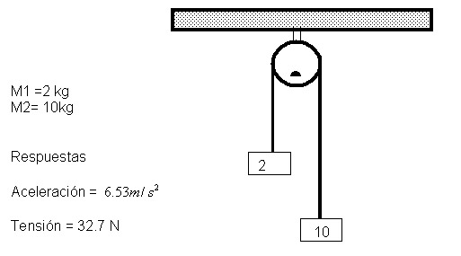
- Una fuerza de 200 N se aplica a un cuerpo de 1000 kg de masa, apoyada sobre una superficie horizontal sin rozamiento ¿a qué aceleración se verá sometido?
- Una fuerza de 300 N se aplica a un cuerpo de 50 kg de masa, apoyado sobre una superficie horizontal que presenta un coeficiente de rozamiento igual a 0,3 ¿a que aceleración se verá sometido?
- Un cuerpo de 10 kg desciende por un plano inclinado de 30◦, averigua la aceleración con lsa que desciende si no hay rozamiento.
- Un cuerpo de 5 kg. Asciende por causa de una fuerza de F que tira de el hacia arriba de 100 N. Calcular la aceleración suponiendo que no hay rozamiento.
- Un cuerpo de 10 kg. Desciende por un plano inclinado de 30◦, averigue la aceleración con la que desciende si el el coeficiente de rozamiento entre el cuerpo y el plano es de 0,2
- Un cuerpo de 5 kg. Asciende por un plano inclinado de 45◦ por causa de una Fuerza F que tira de el con un valor de 100 N. Calcule la aceleración si el coeficiente de rozamiento es de 0,3 N.
- Un cuerpo de 5 kg de masa se encuentra apoyado sobre una superficie horizontal sin rozamiento está sometido a la acción de una fuerza que forma un ángulo de 30◦ con la horizontal. Si inicialmente el cuerpo se encuentra en reposo ¿Qué espacio recorre en 10 s?
- ¿Cuánto pesó en la luna Neil armstrong, sabiendo que su masa era de 80 kg y que la gravedad lunar es igual a 1,6 m/seg2?
- Encontrar el peso de un bloque de 72 kg?
- Encontrar la masa de una persona cuyo peso es de 150 Newtons.
- El peso de una persona en la tierra es 600 Newtons. Determinar :
a) La masa de la persona.
b) el peso de la persona en la luna.
- Sobre un cuerpo de 6 kg de masa inicialmente en reposo actúa una fuerza de 24 N. Calcular la distancia recorrida por el cuerpo en 10 segundos. (Dato: Para iniciar a resolver este ijercicio deben utilizar la ecuación de MUA: x=vi+a2t2; y luego si aplican la segunda ley de Newton).
- A continuación se representan ciertas situaciones físicas. Dibuja en cada caso las fuerzas que actúan sobre el cuerpo considerado.

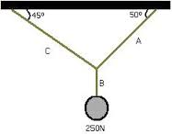
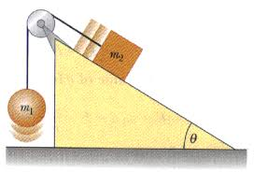

- Un cuerpo de 12 kg cuelga de una cuerda que pasa por una polea sin rozamiento y está conectada a otro bloque de 8 kg, situada en una masa pulida. Determine la aceleración de los bloques y la tensión de la cuerda.

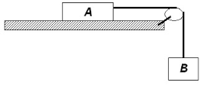

- Dos bloques de masas m₁ = 6 kg y m₂= 4 kg están sobre una mesa lisa, ligados por una cuerda. El cuerpo de masa m₂ es empujado por una fuerza de 20 N. Calcular la aceleración de los bloques y la tensión de la cuerda que une los bloques.

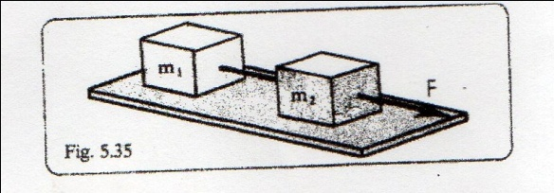
- Un bloque se desliza sobre un plano inclinado liso con aceleración de 6,4 m/s². ¿Qué angulo forma el plano con la horizontal?
- Un cuerpo de 6 kg de masa parte del reposo en el punto mas bajo de un plano inclinado sin rozamiento, que forma un ángulo de 30◦ con la horizontal y tiene una longitud de 8m. Y llega al punto mas alto en 12 s. Que fuerza exterior paralela al plano se ha ejercido sobre el cuerpo?
- De una cuerda que pasa a través de una polea penden dos cuerpos de 60 kg y 100 kg de masa. Calcule la aceleración de los cuerpos y la tensión de la cuerda.
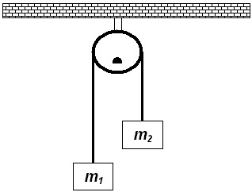
- Dos masas de 8 kg cada una, están ligadas por una cuerda como se indica en la figura. La mesa está pulida y la polea no presenta rozamiento. Calcule la aceleración del sistema y la tensión de la cuerda.

- Dos masas m₁ = 40 kg y m₂ = 80 kg, están ligadas por una cuerda como se ilustra en la figura. El plano inclinado y la polea carecen de rozamiento. Calcule la aceleración de las masas y la tensión de la cuerda. El plano inclinado forma un ángulo de 60◦ con la horizontal.
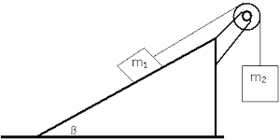

- Halle las tensiones en el siguiente sistema: Tenga en cuenta el diagrama de fuerzas dado a la derecha para su solución:
